Manual Passo a Passo da criação de uma rede local para uma loja de cafe

Engenheiro: Philiphe Siqueira Ferreira

Belem/PA

Relatorio do projeto de rede com Cisco Packet Tracer

Introdução:
Este relatório tem o objetivo de analisar e justificar as situacoes aprendidas com a operacao de criacao do primeiro projeto serio pos estudo do curso da CISCO de utilizacao do Cisco packet Tracer nivel inicial e intermerdiario. Irei utilizar o Cisco packet Tracer para simular, testar e verificar na pratica as operacoes realizadas e as situacoes aprendidas

Topologia da Rede:
A rede foi implementada com a seguinte topologia:
- Dispositivos: 2 computadores, 2 impressoras, 2 notebooks, 1 ponto de acesso, 1 servidor, 1 conexao cloud;
- Conexão:
- VLANs: 1
- Roteamento:

Endereçamento IP:
Esquema de endereçamento IP utilizado foi o seguinte:
- Máscara de sub-rede: 255.255.255.0;
- Setores de TI e Engenharia: Ips estáticos;
- Setores de compras e Infraestrutura: Ips dinâmicos, atribuídos por servidores DHCP.

Sobre o projeto

O objetivo do projeto vai ser simular o primeiro projeto pratico que irei precisar realizar uma montagem de uma rede local em uma loja de cafe, utilizando o Cisco packet tracer.


No projeto irei montar as principais funcionalidades necessarias para o uso:


O acesso dos usuarios ao ponto de acesso para wifi livre e internet disponivel.


O sistema de uso por parte da gerencia do escritorio

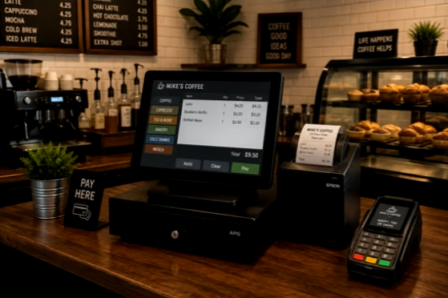
O computador para registrar o pedido e imprimir notas.

Processo de criacao do projeto

1 – Organizando os itens a serem utilizados no projeto da rede local da cafeteria
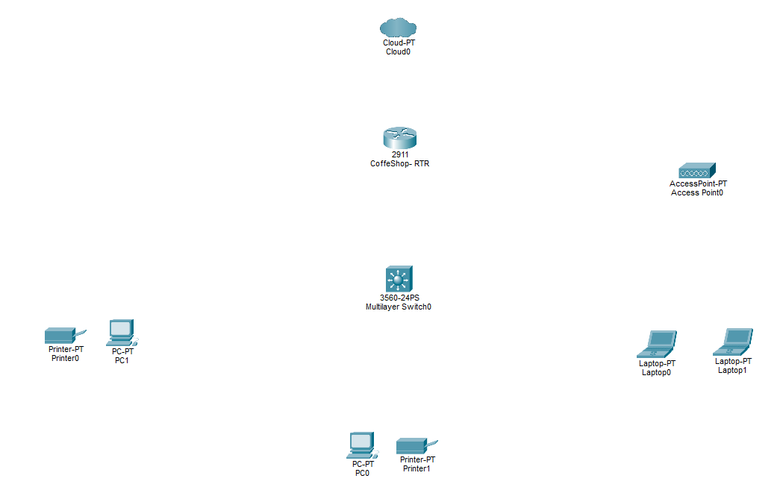

2 – Agora irei realizar as conexoes fisicas para o projeto.
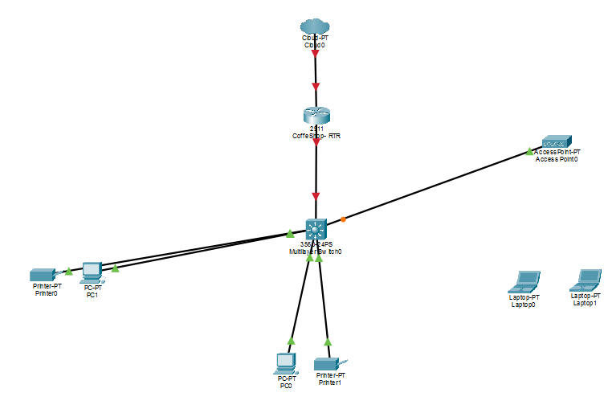
- Primeiramente irei conectar o roteador 2911 coffeshop pela porta GigaEthernet 0/0 para a Ethernet6 no cloud;
- Irei conectar o roteador 2911 coffeshop pela porta GigabitEthernet0/1 ao switch pela porta, eu acho, GigaBitEthernet 0/1;
- Conectar um cabo na porta do Switch FastEthernet0/1 na porta FastEthernet0 do computador do gerente;
- No switch conectar na porta FastEthernet0/2 a impressora da gerencia na unica porta da impressora FastEthernet0;
- No switch conectar na porta FastEthernet0/6 ao computador do caixa na posta FastEthernet0;
- No switch conectar na porta FastEthernet0/7 a impressora do caixa na porta FastEthernet0;
- No switch conectar na porta FastEthernet0/11 ao ponto de acesso na porta 0.

3 –

4 –

=

Resultados
- A simulação no Packet Tracer permitiu a criação de uma rede funcional, em que os computadores consegue comunicar entre si e realizar as operacoes voltadas para o trafico de comunicacao.

Essa experiência demonstrou a importância de:
- Dominar a conguração de switches: O acesso à CLI e a utilização de comandos especícos permitiram a análise e a resolução do problema.
- Compreender o funcionamento de VLANs: A vericação da VLAN da porta em questão foi crucial para garantir o correto encaminhamento do tráfego.
- Utilizar o Spanning Tree Protocol (STP): A vericação do STP reforçou a importância desse protocolo na prevenção de loops e na manutenção da estabilidade da rede.

Conclusões:
- Elimin.
- Ev.
- F.
- Gerenciamento Centralizado: Se você precisar mudar o servidor DNS da rede inteira, você.

Observações:
Este relatório descreve um projeto básico de rede. Em cenários reais, seria necessário considerar outros fatores, como a escolha de equipamentos, o dimensionamento da rede, a segurança e a otimização do desempenho.

